

实验报告

实 验（二）

题 目 DataLab 数据表示

专 业 计算机系
学 号 1190201421
班 级 1936603
学 生 张瑞
指 导 教 师 刘宏伟
实 验 地 点 G709
实 验 日 期 2021年4月1日

计算机科学与技术学院

目 录

第1章 实验基本信息 - 4 -
1.1 实验目的 - 4 -
1.2 实验环境与工具 - 4 -
1.2.1 硬件环境 - 4 -
1.2.2 软件环境 - 4 -
1.2.3 开发工具 - 4 -
1.3 实验预习 - 4 -
第2章 实验环境建立 - 6 -
2.1 Ubuntu下CodeBlocks安装 - 6 -
2.2 64位Ubuntu下32位运行环境建立 - 6 -
第3章 C语言的数据类型与存储 - 7 -
3.1 类型本质 - 7 -
3.2 数据的位置-地址 - 8 -
3.3 main的参数分析 - 10 -
3.4 指针与字符串的区别 - 11 -
第4章 深入分析UTF-8编码 - 13 -
4.1 提交utf8len.c子程序 - 13 -
4.2 C语言的strcmp函数分析 - 13 -
4.3讨论：按照姓氏笔画排序的方法实现 - 15 -
第5章 数据变换与输入输出 - 16 -
5.1 提交cs_atoi.c - 16 -
5.2 提交cs_atof.c - 16 -
5.3 提交cs_itoa.c - 16 -
5.4 提交cs_ftoa.c - 16 -
5.5 讨论分析OS的函数对输入输出的数据有类型要求吗 - 16 -
第6章 整数表示与运算 - 17 -
6.1 提交fib_dg.c - 17 -
6.2 提交fib_loop.c - 17 -
6.3 fib溢出验证 - 17 -
6.4 除以0验证 - 17 -
6.5 万年虫验证 - 18 -
6.6 2038虫验证 - 18 -
第7章 浮点数据的表示与运算 - 19 -
7.1手动float编码 - 19 -
7.2特殊float数据的处理 - 20 -
7.3验证浮点运算的溢出 - 21 -
7.4 类型转换的坑 - 21 -
7.5 讨论1：有多少个int可以用float精确表示 - 22 -
7.6 讨论2：怎么验证float采用的向偶数舍入呢 - 22 -
7.7 讨论3：float能精确表示几个1元内的钱呢 - 22 -
7.8 Float的微观与宏观世界 - 23 -
7.9 讨论：浮点数的比较方法 - 23 -
第8章 舍尾平衡的讨论 - 24 -
8.1 描述可能出现的问题 - 24 -
8.2 给出完美的解决方案 - 24 -
第9章 总结 - 26 -
9.1 请总结本次实验的收获 - 26 -
9.2 请给出对本次实验内容的建议 - 26 -
参考文献 - 27 -

第1章 实验基本信息

1.1 实验目的
熟练掌握计算机系统的数据表示与数据运算。
通过C程序深入理解计算机运算器的底层实现与优化。
掌握VS/CB/GCC等工具的使用技巧与注意事项。

1.2 实验环境与工具

1.2.1 硬件环境
X64 CPU；2GHz；2G RAM；256GHD Disk 以上

1.2.2 软件环境
Windows7 64位以上；VirtualBox/Vmware 11以上；Ubuntu 16.04 LTS 64位/优麒麟 64位

1.2.3 开发工具
Visual Studio 2010 64位以上；CodeBlocks；vi/vim/gpedit+gcc

1.3 实验预习
上实验课前，必须认真预习实验指导书（PPT或PDF）。
了解实验的目的、实验环境与软硬件工具、实验操作步骤，复习与实验有关的理论知识。
采用sizeof在Windows的VS/CB以及Linux的CB/GCC下获得C语言每一类型在32/64位模式下的空间大小。
Char /short int/int/long/float/double/long long/long double/指针。
编写C程序，计算斐波那契数列在int/long/unsigned int/unsigned long类型时，n为多少时会出错 （linux-x64）。
先用递归程序实现，会出现什么问题？
再用循环方式实现。
写出float/double类型最小的正数、最大的正数（非无穷）。
按步骤写出float数-10.1在内存从低到高地址的字节值-16进制。
按照阶码区域写出float的最大密度区域范围及其密度，最小密度区域及其密度（表示的浮点数个数/区域长度）。

第2章 实验环境建立

2.1 Ubuntu下CodeBlocks安装
CodeBlocks运行界面截图：编译、运行hellolinux.c:
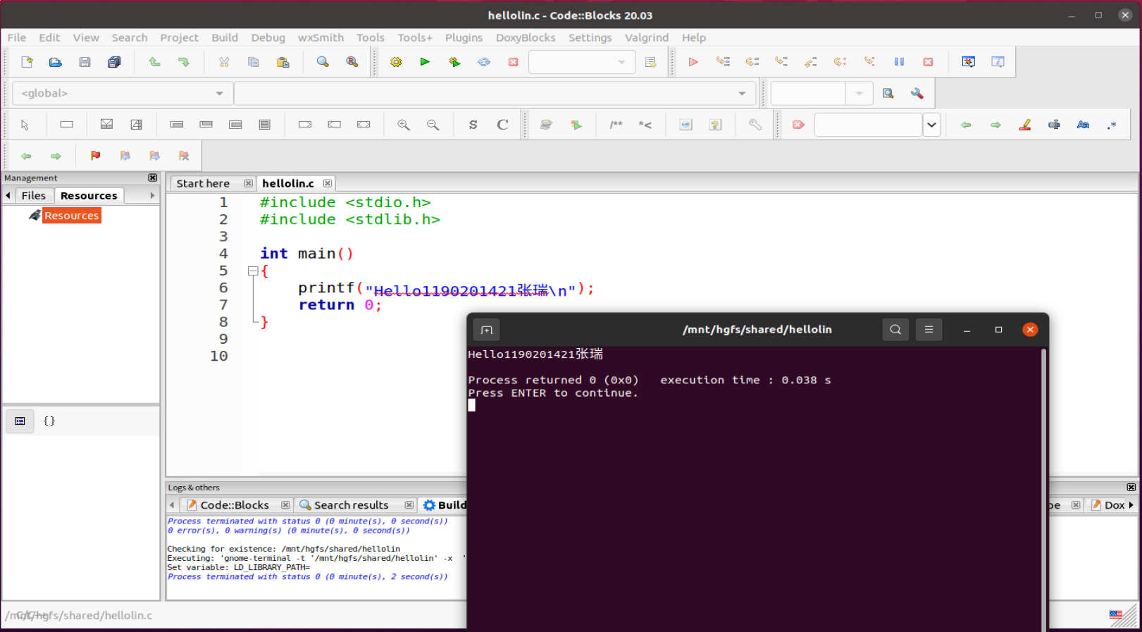

2.2 64位Ubuntu下32位运行环境建立
在终端下，用gcc的32位模式编译生成hellolinux.c。执行此文件。
Linux及终端的截图:
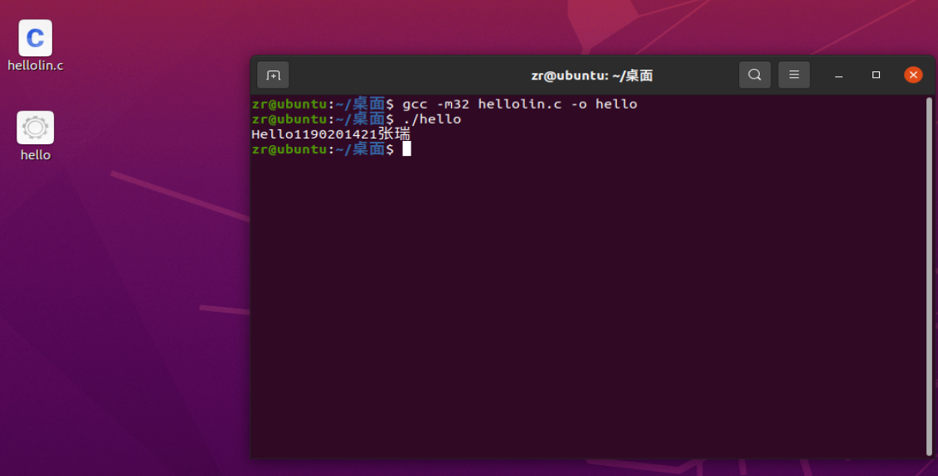

第3章 C语言的数据类型与存储

3.1 类型本质
 | Win/VS/x86 | Win/VS/x64 | Win/CB/32 | Win/CB/64 | Linux/CB/32 | Linux/CB/64
char | 1 | 1 | 1 | 1 | 1 | 1
short | 2 | 2 | 2 | 2 | 2 | 2
int | 4 | 4 | 4 | 4 | 4 | 4
long | 4 | 4 | 4 | 4 | 4 | 8
long long | 8 | 8 | 8 | 8 | 8 | 8
float | 4 | 4 | 4 | 4 | 4 | 4
double | 8 | 8 | 8 | 8 | 8 | 8
long double | 8 | 8 | 12 | 16 | 12 | 16
指针 | 4 | 8 | 4 | 8 | 4 | 8
Win/VS/x86:
Win/VS/x64:
Win/CB/64:
Win/CB/32:
Linux/CB/64:
Linux/CB/32:
C编译器对sizeof的实现方式：从汇编文件和反汇编能看出，在使用sizeof时并没有进行函数调用，而是将一个立即数存入寄存器，所以sizeof实际并不是一个函数。
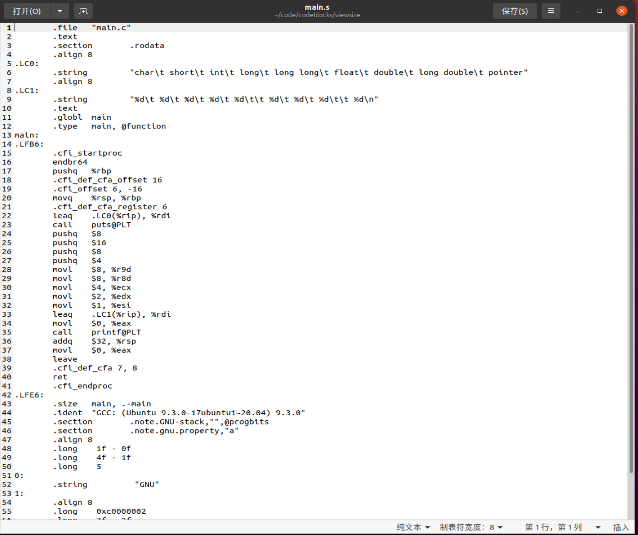
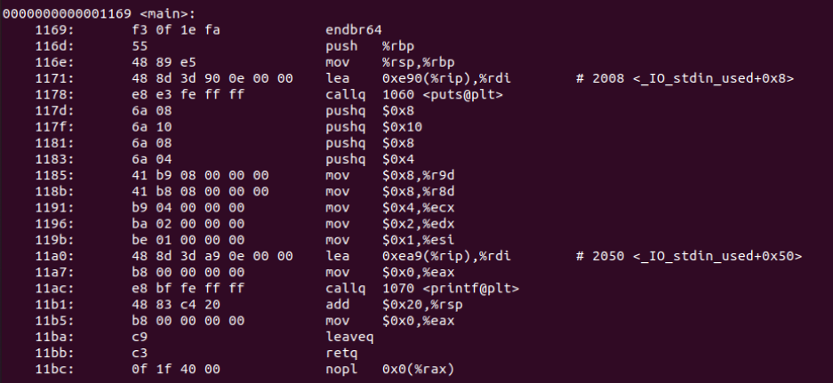

3.2 数据的位置-地址
打印x、y、z输出的值：（为防止浮点数超出表示范围，仅采用身份证号后8位）
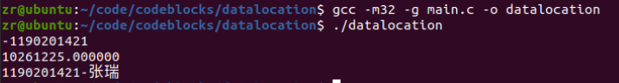
反汇编查看x、y、z的地址，每字节的内容：
x的地址：0x56559008 每字节内容：0xb3 0xf7 0x0e 0xb9
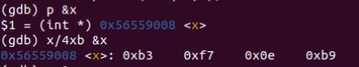
y的地址：0xffffcfcc 每字节内容：0xe9 0x92 0x1c 0x4b
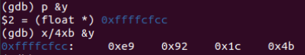
z的地址：0x5655900c 每字节内容：0x31 0x31 0x39 0x30 0x32 0x30 0x31 0x34 0x32 0x31 0x2d 0xe5 0xbc 0xa0 0xe7 0x91 0x9e 0x00
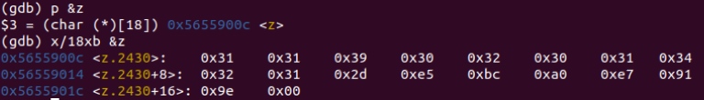
反汇编查看x、y、z在代码段的表示形式:
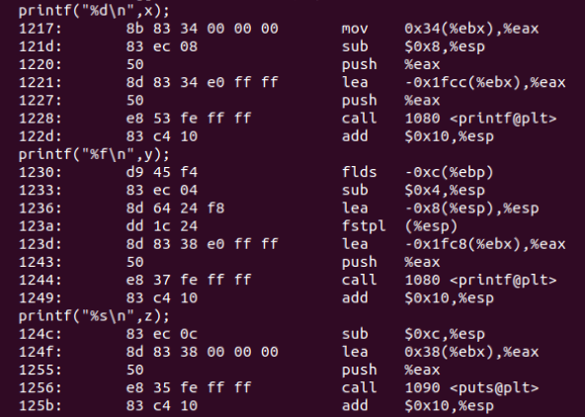
x与y在 汇编 阶段转换成补码与ieee754编码。
数值型常量与变量在存储空间上的区别是： 在全局定义的数值型常量存储在数据段，在函数内定义的常量存储在栈中；全局变量和静态变量存储在数据段，局部变量存储在栈中。
字符串常量与变量在存储空间上的区别是： 在全局定义的字符串常量存储在数据段，在函数内定义的常量存储在栈中；全局变量和静态变量存储在数据段，局部变量存储在栈中。
常量表达式在计算机中处理方法是： 常量表达式在编译时直接被替换为立即数，得到计算结果。

3.3 main的参数分析
反汇编查看x、y、z的地址，argc的地址，argv的地址与内容:
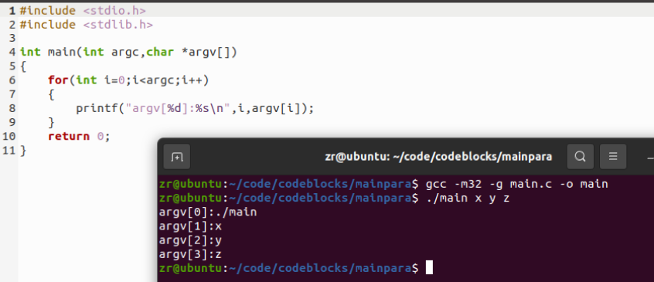
代码及运行结果
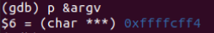
argv的地址
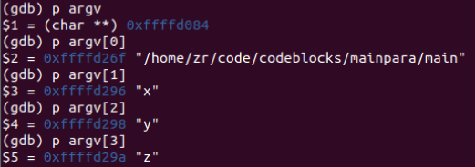
argv的内容
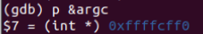
argc的地址
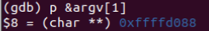
x的地址
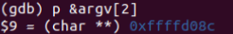
y的地址
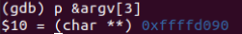
z的地址

3.4 指针与字符串的区别
cstr的地址与内容，pstr的地址与内容截图:
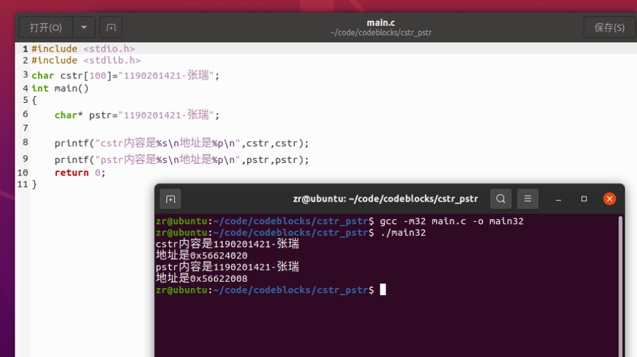
pstr修改内容会出现什么问题 会因访问了不该访问的段而出错（段错误） 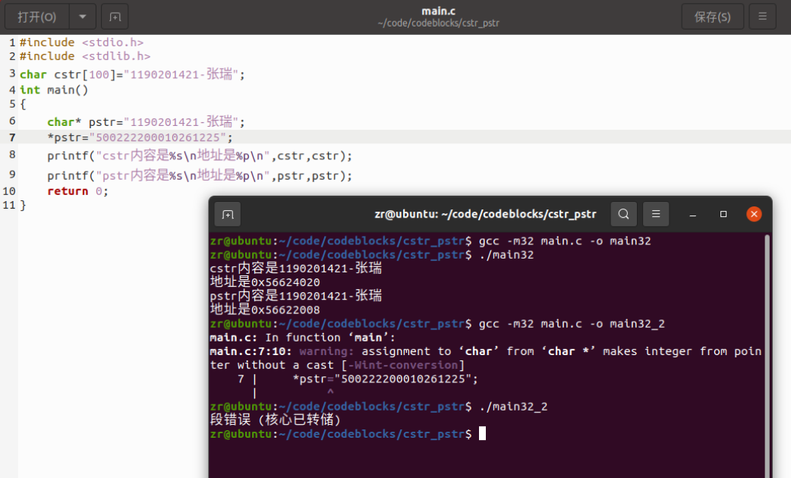

第4章 深入分析UTF-8编码

4.1 提交utf8len.c子程序

4.2 C语言的strcmp函数分析
分析论述：strcmp到底按照什么顺序对汉字排序？
先用代码尝试比较了“计”、“算”、“机”、“系”、“统”几个字的排序：
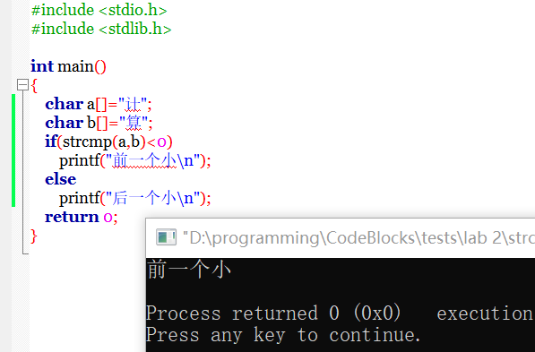
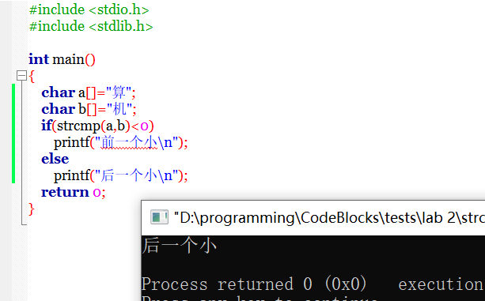
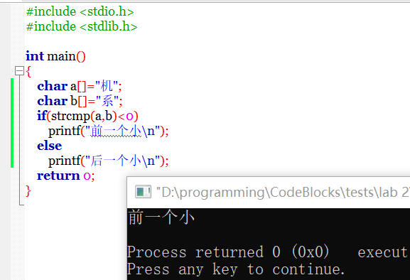
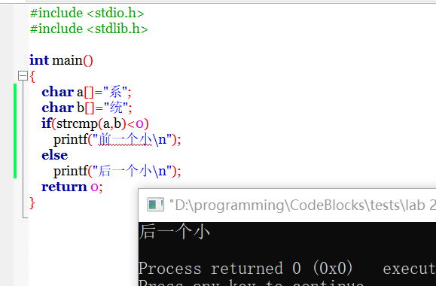
再通过上网查阅，发现排序与Unicode不符，应该是按照GBK对汉字进行了排序：
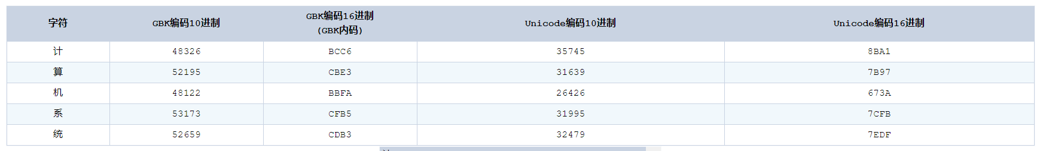
查阅网址如下：http://www.mytju.com/classcode/tools/encode_gb2312.asp

4.3讨论：按照姓氏笔画排序的方法实现
分析论述：应该怎么实现呢？

从上一问可以看出，排序的先后主要靠编码来实现。所以，要想实现按照姓氏笔画来排序的话，可以尝试建立一个姓氏及其编码的列表，里面各个姓氏有对应的按照笔画顺序排序的新构造的编码。当调用排序的操作时，将原本使用的编码转换为上述所说的新构造的编码，即可得到正确的排序结果。

第5章 数据变换与输入输出

5.1 提交cs_atoi.c
详见压缩文件

5.2 提交cs_atof.c
详见压缩文件

5.3 提交cs_itoa.c
详见压缩文件

5.4 提交cs_ftoa.c
详见压缩文件

5.5 讨论分析OS的函数对输入输出的数据有类型要求吗
论述如下：
查阅《深入理解计算机系统第三版》P625~626得知——应用程序是通过分别调用read和write函数来执行输入输出的。
如下所示：
#include <unistd.d>
ssize_t read (int fd, void *buf, size_t n);
//返回：若成功则为读的字节数，若EOF则为0，若出错则为-1。
ssize_t write (int fd, const void *buf, size_t n);
//返回：若成功则为写的字节数，若出错则为-1。
所以，OS函数对于输入输出的数据有类型要求，操作是以字节为单位进行的。

第6章 整数表示与运算

6.1 提交fib_dg.c
详见压缩文件

6.2 提交fib_loop.c
详见压缩文件

6.3 fib溢出验证
int 时从n= 46 时溢出，long时n= 46 时溢出。
unsigned int 时从n= 47 时溢出，unsigned long时n= 47 时溢出。
fib_dg的运行结果：
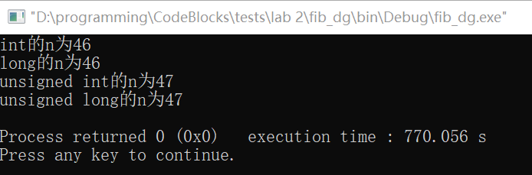
fib_loop的运行结果：
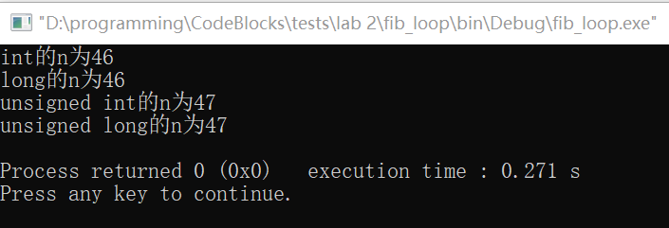

6.4 除以0验证
除以0：
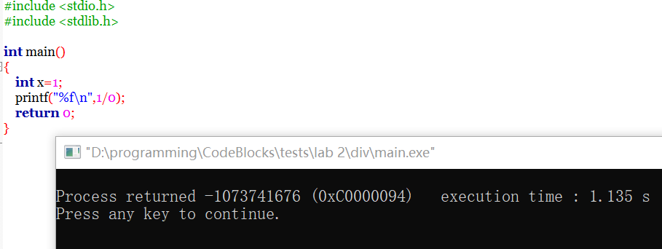
除以极小浮点数，截图：
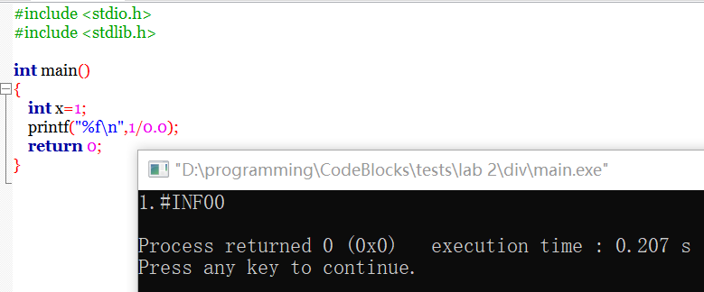

6.5 万年虫验证
你的机器到9999年12月31日23:59:59后，时钟怎么显示的？Windows/Linux下分别截图。

6.6 2038虫验证
2038年1月19日中午11:14:07后你的计算机时间是多少，Windows/Linux下分别截图。

第7章 浮点数据的表示与运算

7.1手动float编码：
按步骤写出float数-10.1在内存从低到高地址的字节值（16进制）。
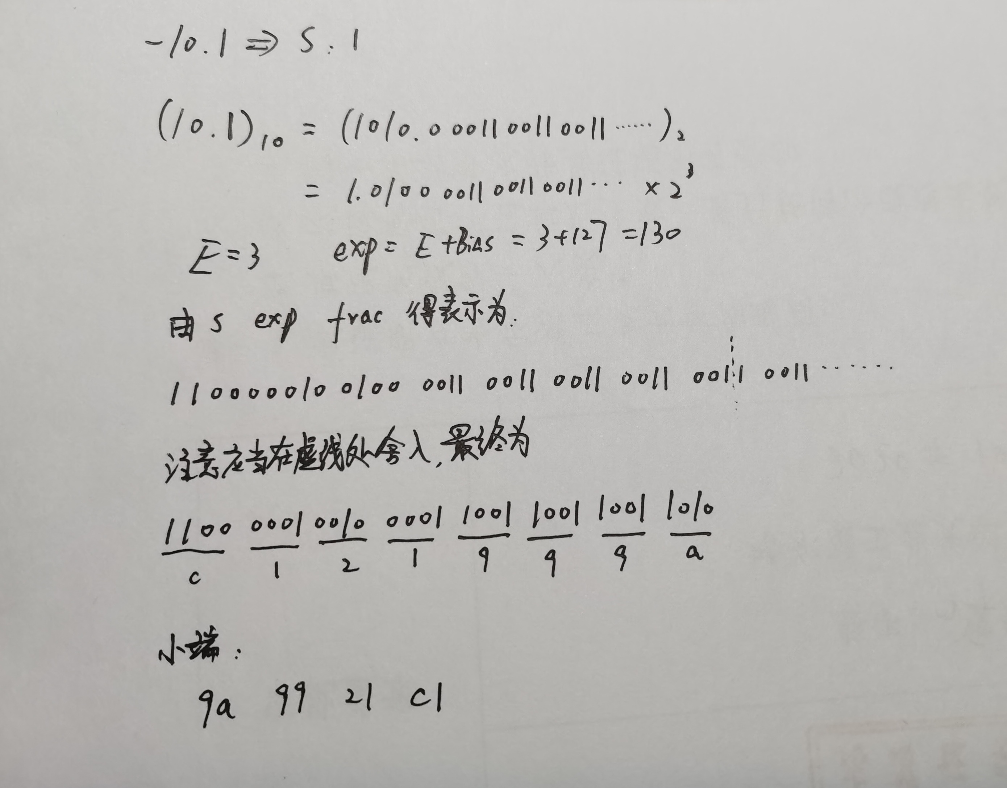
编写程序在内存验证手动编码的正确性，截图。
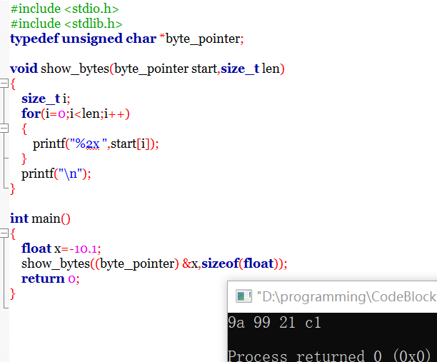

7.2特殊float数据的处理
提交子程序floatx.c，要求：
构造多float变量，分别存储+0-0，最小浮点正数，最大浮点正数、最小正的规格化浮点数、正无穷大、Nan,并打印最可能的精确结果输出（十进制/16进制）。截图。
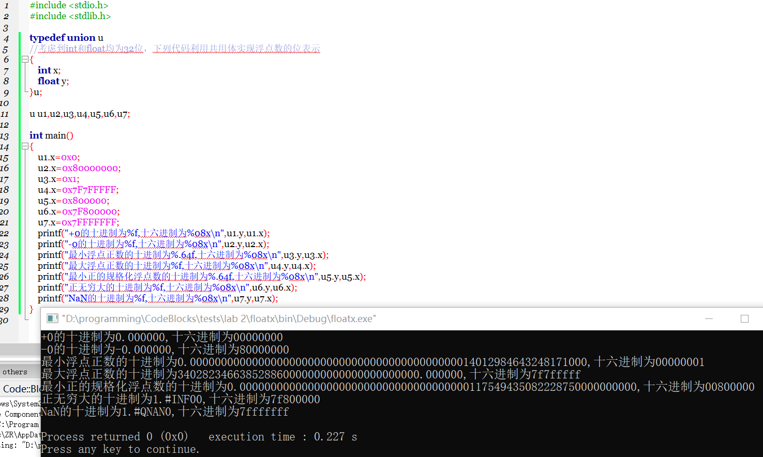

7.3验证浮点运算的溢出
提交子程序float0.c
编写C程序，验证C语言中float除以0/极小浮点数后果，截图。
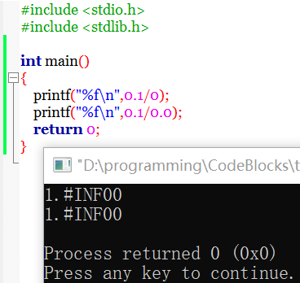

7.4 类型转换的坑
实验指导PPT第5步骤的x变量，执行 x=(int)(float)x 后结果为多少？
原x= -1190201421 ，现x= -1190201472
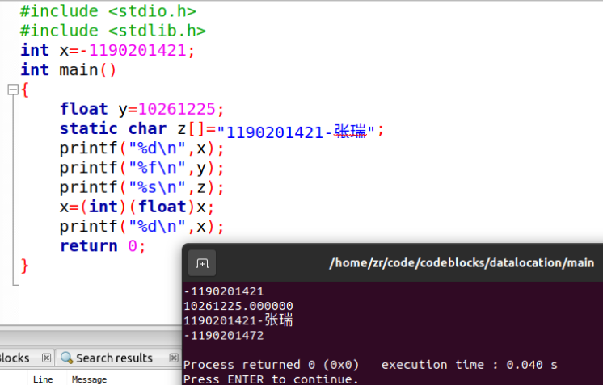

7.5 讨论1：有多少个int可以用float精确表示
有 150994943 个int数据可以用float精确表示。
是哪些数据呢？ 绝对值转换为二进制表达形式后，位数不超过24位的均可以表示，即0x00000000—0x00ffffff，共2²⁴个。超过24位但不超过31位部分数据，如0x00800000—0x00ffffff，逐位左移直至第二位为1的过程中的数均可，共2²³*7个数。+0和-0都被计算会多出一个，故共计(2²⁴+2²³*7)*2-1=150994943个。

7.6 讨论2：怎么验证float采用的向偶数舍入呢
基于上个讨论，开发程序或举几个特例用C验证即可！
截图与标注说明！
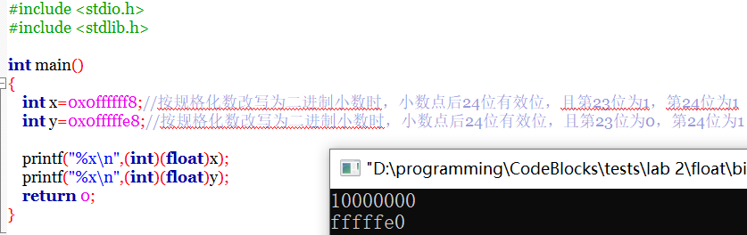

7.7 讨论3：float能精确表示几个1元内的钱呢
人民币0.01-0.99元之间的十进制数，有多少个可用float精确表示？3个
是哪些呢？0.25、0.5、0.75

7.8 Float的微观与宏观世界
按照阶码区域写出float的最大密度区域的范围及其密度，最小密度区域及其密度（区域长度/表示的浮点个数）： (-2⁻¹²⁵, 2⁻¹²⁵) 、 2⁻¹⁴⁹ (正0负0算为两个) 、 (-2¹²⁸,-2¹²⁷)和(2¹²⁷,2¹²⁸) 、 2¹⁰⁴
微观世界：能够区别最小的变化 2⁻¹⁴⁹ ，其10进制科学记数法为1.401298*10⁻⁴⁵
宏观世界：不能区别最大的变化 2¹⁰⁴ ，其10进制科学记数法为 2.02824*10³¹

7.9 讨论：浮点数的比较方法
从键盘输入或运算后得到的任意两个浮点数，论述其比较方法以及理由。

由前一问可以看出，浮点数可能存在不可区分的情况，故不可以用直接比较。
法1：（查看浮点数对应的二进制表现形式）（不包含NaN的情况）
（1）先比较符号位，一般情况下，0为正数，1为负数，若符号位不同，则得出结果。特别地，应小心+0和-0，两者符号位虽不同，但大小相等；
（2）符号位相同，再比较阶码段，同为正数情况下，阶码位大的数更大；反之，则更小；
（3）阶码段也相同，比较尾数段，同为正数情况下，尾数段大的数更大；反之，则更小；
（4）若全部相同，则认为在一定的误差范围内，两数相等（实际上并不一定相等）。

法2：（浮点数相等时应用fabs(a-b)<=1e-6）
如果fabs(a-b)<=1e-6，则ab相等；
若fabs(a-b)>1e-6&& a<b，则a<b；
若fabs(a-b)>1e-6&& a>b,则a>b。

第8章 舍位平衡的讨论

8.1 描述可能出现的问题
在报表的数据统计中，常常会根据精度呈现或者单位换算等要求，需要对数据执行四舍五入的操作，这种操作称为舍位处理。简单直接的舍位处理有可能会带来隐患，原本平衡的数据关系可能会被打破。例如，保留一位小数的原始的数据是4.5+4.5=9.0，而四舍五入只保留整数部分后，平衡关系就变为5+5=9了，看上去明显是荒谬的。
为了保证报表中数据关系的正确，就需要调整舍位之后的数据，使得数据重新变得平衡，这样的调整就叫做舍位平衡。

8.2 给出完美的解决方案
舍位后总计产生的误差，称为“平衡差”，舍位平衡其实就是消除平衡差的过程。
1.单向舍位平衡
如果在数据统计时，每个数据只用于一次合计，那么在处理舍位平衡时，只需要根据合计值的误差，调整使用的各项数据就可以了。
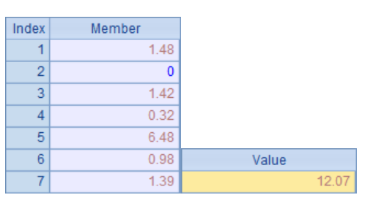
原始数据及其总和
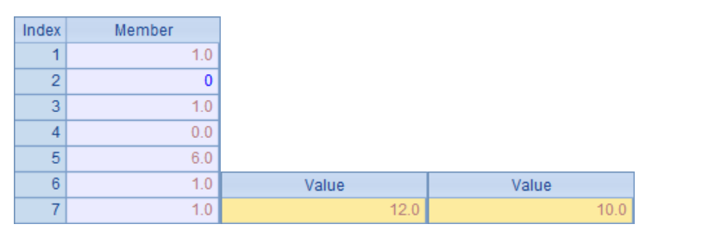
舍入后数据、原始总和、舍入后数据的和
显然，此时出现了平衡差为2，下面进行舍位平衡的处理：（3个方法）
（1）直接把平衡差加到第一个数据上。
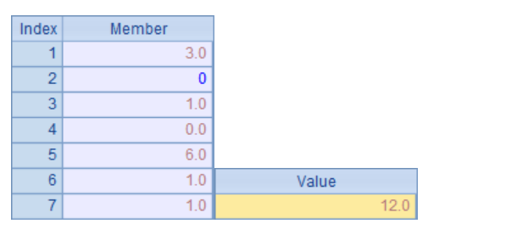
这样虽然简单且处理了平衡差的问题，但使得数据显得较为不合理。
（2）将平衡差按照“最小调整值”（ 即舍位后最小精度的单位值，例如在取整时，最小精度就是个位，最小调整值就是1或者-1），对绝对值比较大的数据进行分担调整。
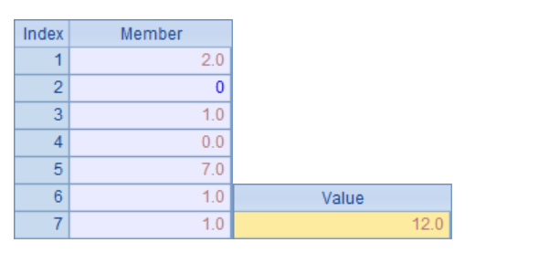
这样能避免（1）中出现的问题，但需要对数据排序，时间成本较大。
（3）将平衡差按照最小调整值，由不为0的数据依次分担。
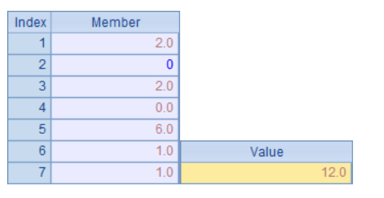
避免了排序操作，效率较高，常用。
2.双向舍位平衡
如果数据在行向和列向两个方向同时需要计算合计值，同时还需要计算所有数据的总计值，此时处理舍位平衡时，不仅要求最终的总计值准确，同时行向和列向计算的合计值也要与对应行、列的数据平衡。（5个步骤）
（1）横向与纵向的非合计平衡差符号相同时，只需要调整交叉点处的数据，根据平衡差符号加减最小调整值即可。
（2）同向的2个非合计平衡差符号相反时，只需要任选一行平衡差为0的数据，将这两列的数分别根据按平衡差的符号加减最小调整值。
（3）某个合计平衡差与另一方向的非合计平衡差符号相反时，只需要调整交叉点处的合计数据，根据合计平衡差的符号加减最小调整值。
（4）某个合计平衡差与同方向的非合计平衡差符号相同时，可以任选1行平衡差为0的数据，同时调整这2列的数据。
（5）两个方向合计平衡差的符号相同时，可以任选一个非合计值，根据合计平衡差的符号加减最小调整值，同样调整这个数据的横向和纵向合计值。

第9章 总结

9.1 请总结本次实验的收获
通过在Windows和Linux下配置32位/64位环境查看数据类型的大小和位置，我更加熟悉了CB和Linux系统，掌握了终端下gdb、objdump等指令的使用方法，并初次尝试查看反汇编，了解到了数值型常量和变量，字符串常量和变量在存储空间上的不同。
通过自主编写cs_atoi/cs_atof 字符串转正数/浮点数和cs_itoa/cs_ftoa 正数/浮点数转字符串函数，体会到了不同数据类型在存储和转换时的区别。
通过验证斐波那契数列的溢出情况，再次体会到了int/long/unsigned int/unsigned long数据类型在32位系统中所能表示的范围有限，需注意数据的溢出。并验证了C语言整数和浮点数各自除以0和极小浮点数的情况，再次体会溢出。
通过浮点数据的表示和运算，更加深刻理解到了IEEE754编码方式，以及int和float数据在类型转换时精度丢失的问题。
通过对float的微观与宏观世界的探索，更加深刻体会到了float数据“越靠近原点越稠密，越远离原点越稀疏”的分布特点以及其表示范围和精度的有限性。
最后一部分的舍位平衡，让我在网上查阅了大量资料，锻炼了我的资料搜集能力和自学理解能力，启发了我对于这类从未设想过的问题的思考。

9.2 请给出对本次实验内容的建议
实验任务多而杂，且难度较高（好像还有点超前），实验指导书的翻译也是模模糊糊，很多地方都不懂在说什么，老师上课也没怎么讲授实验中的重难点，整个实验全靠自己一点点硬啃，查了很多资料，费了很多时间，压力偏大。
建议修改实验指导书，使其更为丰富详实，甚至可以对实验内容进行一些删改。希望老师在实验课上也能多讲授一些有助于完成实验的重难点操作。

注：本章为酌情加分项。

参考文献

为完成本次实验你翻阅的书籍与网站等
[1] 林来兴. 空间控制技术[M]. 北京：中国宇航出版社，1992：25-42.
[2] 辛希孟. 信息技术与信息服务国际研讨会论文集：A集[C]. 北京：中国科学出版社，1999.
[3] 赵耀东. 新时代的工业工程师[M/OL]. 台北：天下文化出版社，1998 [1998-09-26]. http://www.ie.nthu.edu.tw/info/ie.newie.htm（Big5）.
[4] 谌颖. 空间交会控制理论与方法研究[D]. 哈尔滨：哈尔滨工业大学，1992：8-13.
[5] KANAMORI H. Shaking Without Quaking[J]. Science，1998，279（5359）：2063-2064.
[6] CHRISTINE M. Plant Physiology: Plant Biology in the Genome Era[J/OL]. Science，1998，281：331-332[1998-09-23]. http://www.sciencemag.org/cgi/ collection/anatmorp.
[7] https://blog.csdn.net/sanganqi_wusuierzi/article/details/54783958
[8] https://blog.csdn.net/wwchao2012/article/details/79980514
[9] https://blog.csdn.net/weixin_33726318/article/details/89616837

